附件：台北市立建成國中位置圖

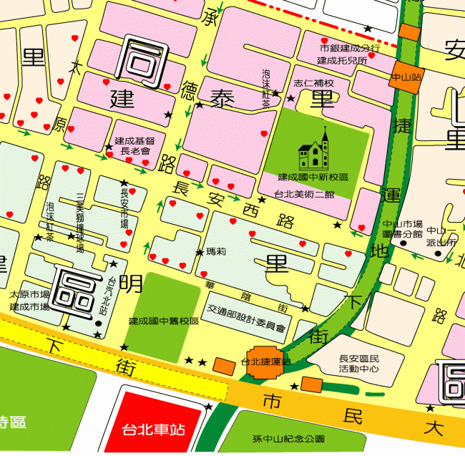

建成國中
大門口

建成國中停車場入口

捷運M16長安西路出口站

交通指引
1.開車或騎乘機車者：中山北路朝市民大道方向前進，右轉長安西路即可。車子可停於建成國中停車場（長安西路39號，每半小時15元）。
2.坐捷運者：中山捷運站刷卡出站後，右轉，走捷運大街至M16長安西路出口站。
3.公車：40.216.218.220.224.247.260.287.307.310.539.604.中山幹線至中山市場站下車。

